หน่วยการเรียนรู้ที่ ๔ เด็กดี รู้หน้าที่ มีส่วนร่วม
แผนการจัดการเรียนรู้ที่ ๔ เรื่อง การปฏิบัติตนตามบทบาทหน้าที่
และมีส่วนร่วมในกิจกรรม (๑)
ส ๑๓๒______หน้าที่พลเมือง ๓ กลุ่มสาระการเรียนรู้สังคมศึกษา ศาสนา และวัฒนธรรม

ชั้นประถมศึกษาปีที่ ๓ เวลา ๑ ชั่วโมง


ผลการเรียนรู้

- ปฏิบัติตนตามบทบาทหน้าที่ และมีส่วนร่วมในกิจกรรมต่าง ๆ ของห้องเรียนและโรงเรียน (ข้อ ๗)
- ปฏิบัติตนเป็นผู้มีวินัยในตนเอง (ข้อ ๑๐)

สาระสำคัญ/ความคิดรวบยอด/หลักการ

เมื่อเราอยู่ในโรงเรียน เราทุกคนต้องเป็นสมาชิกที่ดีของโรงเรียน ด้วยการปฏิบัติตนตามบทบาทหน้าที่ มีส่วนร่วมกิจกรรมของห้องเรียนและโรงเรียน มีจิตสาธารณะ และเห็นแก่ประโยชน์ส่วนรวม เพื่อที่จะได้อยู่ร่วมกันอย่างมีความสุข และเกิดความเป็นระเบียบเรียบร้อย


สาระการเรียนรู้

๑. บทบาทหน้าที่ของการเป็นสมาชิกที่ดีของห้องเรียนและโรงเรียน
- การใช้สิทธิและหน้าที่
- การใช้เสรีภาพอย่างรับผิดชอบ
๒. กิจกรรมต่าง ๆ ของห้องเรียนและโรงเรียน


สมรรถนะสำคัญของผู้เรียน
ฐาน

- ความสามารถในการคิด
- การคิดวิเคราะห์
- การคิดสังเคราะห์
- การคิดประเมินค่า
- การคิดอย่างมีวิจารณญาณ
- การคิดสร้างสรรค์
- ความสามารถในการแก้ปัญหา
- ความสามารถในการใช้ทักษะชีวิต

คุณลักษณะอันพึงประสงค์และค่านิยม
ฐาน

คุณลักษณะอันพึงประสงค์ | ค่านิยมหลักของคนไทย
- รักชาติ ศาสน์ กษัตริย์  - ซื่อสัตย์สุจริต    - มีวินัย    - ใฝ่เรียนรู้    - อยู่อย่างพอเพียง  - มุ่งมั่นในการทำงาน    - รักความเป็นไทย  - มีจิตสาธารณะ   | - มีความรักชาติ ศาสนา พระมหากษัตริย์  - ซื่อสัตย์ เสียสละ อดทน    - กตัญญูต่อพ่อแม่ ผู้ปกครอง ครูบาอาจารย์    - ใฝ่หาความรู้ หมั่นศึกษาเล่าเรียน ทั้งทางตรง    และทางอ้อม  - รักษาวัฒนธรรมประเพณีไทยอันงดงาม  - มีศีลธรรม รักษาความสัตย์ หวังดีต่อผู้อื่น    เผื่อแผ่และแบ่งปัน  - เข้าใจ เรียนรู้การเป็นประชาธิปไตย อันมีพระมหากษัตริย์ทรงเป็นประมุข ที่ถูกต้อง    - มีระเบียบวินัย เคารพกฎหมาย ผู้น้อยรู้จัก    การเคารพผู้ใหญ่  - มีสติรู้ตัว รู้คิด รู้ทำ รู้ปฏิบัติ ตามพระราชดำรัสของพระบาทสมเด็จพระเจ้าอยู่หัว  - รู้จักดำรงตนอยู่โดยใช้หลักปรัชญาของเศรษฐกิจพอเพียง  - มีความเข้มแข็งทั้งร่างกายและจิตใจ ไม่ยอมแพ้ต่ออำนาจฝ่ายต่ำหรือกิเลส มีความละอาย  เกรงกลัวต่อบาปตามหลักของศาสนา  - คำนึงถึงผลประโยชน์ของส่วนรวมและของชาติมากกว่าผลประโยชน์ของตนเอง  

ภาระงาน/ชิ้นงาน
ฐาน

(-)

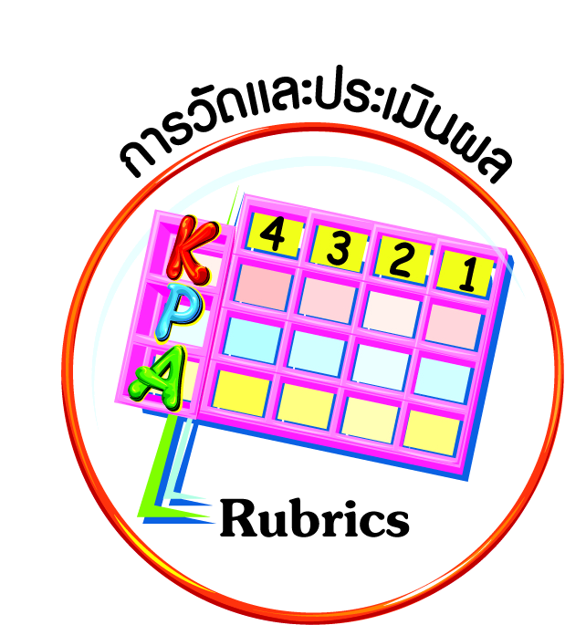
การวัดและประเมินผล
ฐาน

- แบบประเมินพฤติกรรมรายบุคคล
- การประเมินผลตามสภาพจริง (Rubrics)
- เกณฑ์การให้คะแนน (ระดับคะแนน-ระดับคุณภาพ)


การจัดกิจกรรมการเรียนรู้
ฐาน

๑. ครูสนทนาร่วมกับนักเรียนเรื่องหน้าที่ของนักเรียนในการเป็นสมาชิกที่ดีของห้องเรียน
ของโรงเรียน เช่น การอยู่ร่วมกันในโรงเรียน ทุกคนต้องปฏิบัติตนตามสิทธิ หน้าที่ และใช้เสรีภาพด้วยความรับผิดชอบ โดยไม่ละเมิดสิทธิเสรีภาพของบุคคลอื่น รวมทั้งเข้าร่วมกิจกรรมต่าง ๆ
ของห้องเรียนและโรงเรียนด้วยความตระหนักในหน้าที่ของตนและด้วยความเต็มใจ เพื่อที่ทุกคนในโรงเรียนจะได้อยู่ร่วมกันอย่างมีความสุข และเกิดความเป็นระเบียบเรียบร้อย
๒. ให้นักเรียนช่วยกันยกตัวอย่างการปฏิบัติตนตามบทบาทหน้าที่ และการมีส่วนร่วม
ในกิจกรรมต่าง ๆ ของห้องเรียนและโรงเรียน แล้วสรุปผลลงในแผนภาพความคิด
๒.๑
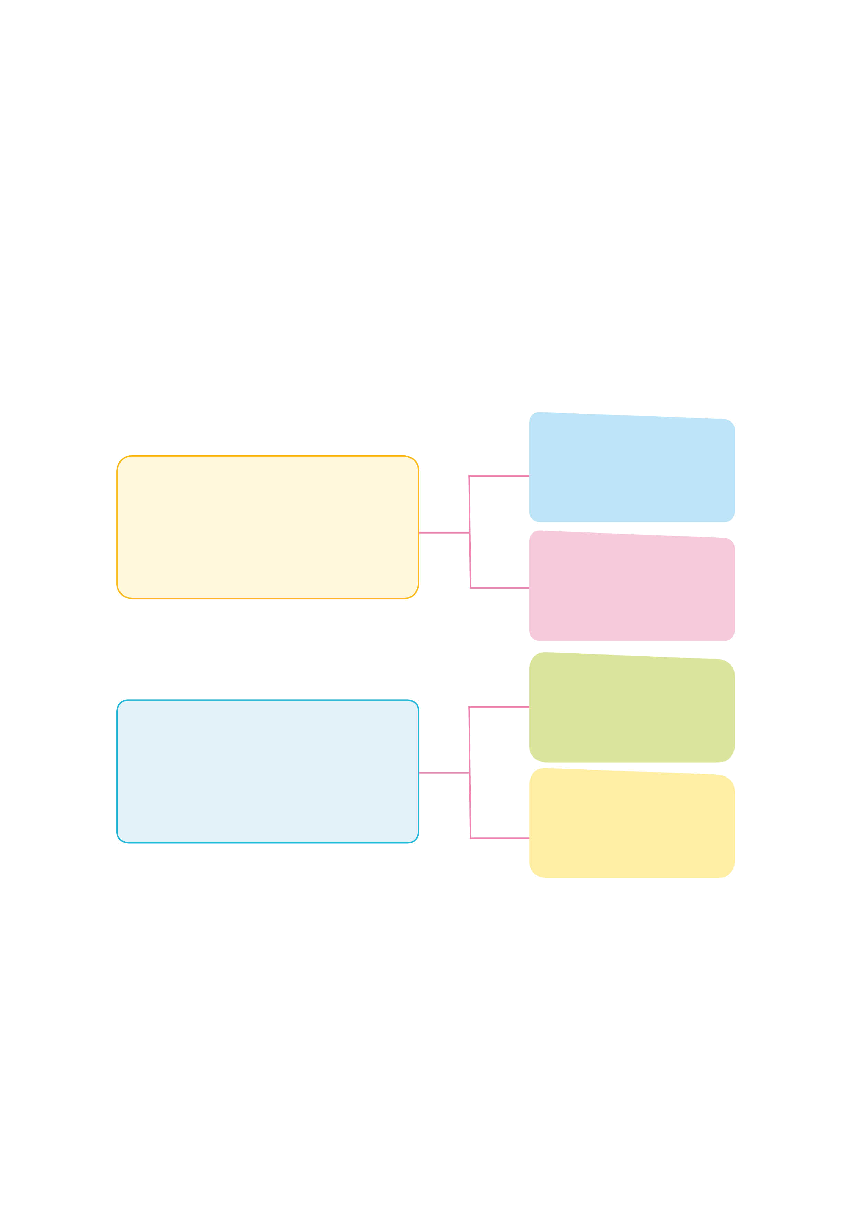
ผลที่เกิดขึ้น
(ไม่พลาดสิ่งที่ครูสอน)
การปฏิบัติตนตามบทบาทหน้าที่
ของห้องเรียนและโรงเรียน
(ตัวอย่างคำตอบ มาโรงเรียนตรงต่อเวลา
เข้าห้องเรียนตรงเวลาทุกชั่วโมง)
ถ้าปฏิบัติ

ผลที่เกิดขึ้น
(มาสาย ทำให้พลาด
สิ่งที่ครูสอน)
ถ้าไม่ปฏิบัติ
๒.๒
ผลที่เกิดขึ้น
(มีผู้นำที่ดีมีความสามารถ)
ถ้าปฏิบัติ
การมีส่วนร่วมในกิจกรรมต่าง ๆ
ของห้องเรียนและโรงเรียน
(ตัวอย่างคำตอบ การเลือกหัวหน้าห้องเรียนและประธานนักเรียน)
ผลที่เกิดขึ้น
(ขาดผู้นำที่ดีในการนำ
นักเรียนทำกิจกรรมต่าง ๆ)
ถ้าไม่ปฏิบัติ

๓. ให้นักเรียนช่วยกันนำตัวอักษรที่กำหนดไปเติมลงในแผนภาพ เพื่อเรียงลำดับเป้าหมายสูงสุด และเป้าหมายรองลงมาของการปฏิบัติตนตามบทบาทหน้าที่และการมีส่วนร่วมในการทำกิจกรรมต่าง ๆ
๓. (ค)
ก. เพื่อความเป็นระเบียบเรียบร้อย
๒. (ก)
ข. เพื่อให้อยู่ร่วมกันอย่างมีความสุข
๑. (ข)

ค. เพื่อสร้างชื่อเสียงให้โรงเรียน

๔. ครูและนักเรียนร่วมกันวิเคราะห์เหตุการณ์ประจำวันที่พบเห็นในโรงเรียนทั้งที่ดีและที่ต้องปรับปรุงเพื่อนักเรียนจะได้มีส่วนร่วมพิจารณาในเหตุการณ์ดังกล่าวที่จะเป็นตัวอย่างที่ดีแก่นักเรียน จากนั้นให้นักเรียนร่วมกันสรุปแนวทางที่เป็นแบบอย่างในการปฏิบัติ เช่น
- เมื่อมาโรงเรียน เราต้องปฏิบัติตามกฎระเบียบของโรงเรียน เช่น แต่งกายให้ถูกต้อง
ตามระเบียบ มาให้ทันเข้าแถวเคารพธงชาติในตอนเช้า
- เมื่ออยู่ในโรงเรียน เราต้องช่วยกันรักษาความสะอาดในห้องเรียน และในบริเวณต่าง ๆของโรงเรียน เช่น ทิ้งขยะลงในถังขยะที่โรงเรียนจัดให้
- ให้ความเคารพเชื่อฟังครูอาจารย์ ตั้งใจเรียนหนังสือ รวมทั้งทำงานต่าง ๆ ที่ครูมอบหมายด้วยความตั้งใจและเอาใจใส่
นอกจากนี้ เราควรปฏิบัติตนให้เป็นสมาชิกที่ดีของห้องเรียนและโรงเรียน เช่น
- ปฏิบัติตนเป็นผู้นำและสมาชิกที่ดี ต้องรู้ว่าเมื่อเราเป็นผู้นำในการทำกิจกรรมต่าง ๆ
ควรปฏิบัติตนอย่างไร และเมื่อเป็นสมาชิกควรปฏิบัติตนอย่างไร
- รู้จักแสดงความความคิดเห็นตามสิทธิของตนเอง รวมทั้งรู้จักรับฟังความคิดเห็นของผู้อื่น และเคารพข้อตกลงของคนส่วนใหญ่
- ถ้าเกิดข้อขัดแย้งกัน ให้แก้ปัญหาด้วยหลักเหตุผล ไม่ใช้อารมณ์หรือพละกำลังในการแก้ปัญหา เพราะไม่ใช่วิธีแก้ปัญหาที่ถูกต้อง แต่กลับจะทำให้เกิดปัญหาอื่น ๆ ตามมา
- ในการแข่งขันทำกิจกรรมต่าง ๆ ของโรงเรียน เช่น การแข่งกีฬา การประกวดในด้านต่าง ๆ ต้องฝึกฝนตนเองให้เป็นผู้รู้จักแพ้ รู้จักชนะ และให้อภัย รวมทั้งยอมรับในคำตัดสินของคณะกรรมการ
๕. ให้นักเรียนทำแบบทดสอบย้ำการเรียนรู้เรื่อง ปฏิบัติตนตามบทบาทหน้าที่ และมีส่วนร่วม
ในกิจกรรมต่าง ๆ ของห้องเรียนและโรงเรียน

ให้นักเรียนพิจารณาคำถามต่อไปนี้และเลือกตอบตามความคิดเห็นต่อการปฏิบัติตนตามบทบาทหน้าที่ และมีส่วนร่วมในกิจกรรมต่าง ๆ ของห้องเรียนและโรงเรียน
กาเครื่องหมาย ✓ หน้าข้อที่ถูก และกาเครื่องหมาย  หน้าข้อที่ผิด
๑. นักเรียนมีหน้าที่เรียนหนังสือ
✓
๒. นักเรียนมีสิทธิในการลอกการบ้านเพื่อน

๓. ถ้าเห็นเพื่อนทะเลาะกัน นักเรียนอาจเข้าไปห้ามปรามเพื่อน หรือบอกครูหากทะเลาะกัน รุนแรง
✓
๔. นักเรียนต้องเคารพและปฏิบัติตามกฎระเบียบของโรงเรียนอย่างเคร่งครัด
✓
๕. นักเรียนสามารถวิ่งเล่นบนอาคารเรียนได้ ขณะที่เพื่อนห้องอื่นเขากำลังเรียนอยู่

๖. นักเรียนสามารถยืมยางลบของเพื่อนได้
✓
๗. นักเรียนต้องมีน้ำใจกับเพื่อน และช่วยครูตามโอกาส
✓
๘. นักเรียนสามารถฉีกรูปที่ชอบจากหนังสือในห้องสมุดได้

๙. นักเรียนสามารถวาดภาพบนผนังห้องน้ำได้ เพื่อความสวยงาม

๑๐. นักเรียนไม่ต้องเข้าร่วมกิจกรรมของโรงเรียนก็ได้ ถ้าไม่ชอบ

๖. นักเรียนทุกคนฝึกปฏิบัติตามแนวทางที่ได้ร่วมกันสรุป โดยย้ำให้นักเรียนสังเกต และทบทวนผลการปฏิบัติตนด้วยความซื่อสัตย์ ขยันหมั่นเพียร อดทน ใฝ่หาความรู้ ตั้งใจปฏิบัติหน้าที่ ยอมรับผลที่เกิดจากการกระทำของตนเอง และนำเสนอผลในชั่วโมงต่อไป


การจัดบรรยากาศเชิงบวก
ฐาน

ให้นักเรียนมีโอกาสได้เห็นแบบอย่างที่ดี ได้เรียนรู้การประพฤติปฏิบัติที่ถูกต้องดีงาม ร่วมกันแสดงความคิด ความรู้สึก แลกเปลี่ยนประสบการณ์เพื่อขยายการเรียนรู้ สามารถศึกษาจากสื่อและแหล่งเรียนรู้ที่หลากหลาย ครูเป็นผู้แนะนำแนวทางที่ถูกต้อง



สื่อการเรียนรู้และแหล่งการเรียนรู้
ฐาน

๑. แบบทดสอบ
๒. แผนภาพความคิด


ข้อเสนอแนะของผู้บริหารสถานศึกษา

______________________________________________________________________________
______________________________________________________________________________
______________________________________________________________________________
______________________________________________________________________________
______________________________________________________________________________
______________________________________________________________________________
______________________________________________________________________________
______________________________________________________________________________
______________________________________________________________________________
______________________________________________________________________________
______________________________________________________________________________
______________________________________________________________________________
______________________________________________________________________________
______________________________________________________________________________
______________________________________________________________________________
______________________________________________________________________________
______________________________________________________________________________
______________________________________________________________________________
______________________________________________________________________________
______________________________________________________________________________
______________________________________________________________________________
______________________________________________________________________________
______________________________________________________________________________
______________________________________________________________________________

ลงชื่อ_________________________ (ผู้บริหารสถานศึกษา)
(_________________________)
________/________/________
บันทึกหลังการสอน

ผลการจัดการเรียนการสอน
]
______________________________________________________________________________
______________________________________________________________________________
______________________________________________________________________________
______________________________________________________________________________
______________________________________________________________________________
______________________________________________________________________________

ปัญหา / อุปสรรค
]

______________________________________________________________________________
______________________________________________________________________________
______________________________________________________________________________
______________________________________________________________________________
______________________________________________________________________________
______________________________________________________________________________

แนวทางแก้ไข
]

______________________________________________________________________________
______________________________________________________________________________
______________________________________________________________________________
______________________________________________________________________________
______________________________________________________________________________
______________________________________________________________________________

ลงชื่อ_____________________________ (ผู้บันทึก)
(____________________________)
_________/__________/________

